**PT JAKARTA TOURISINDO** 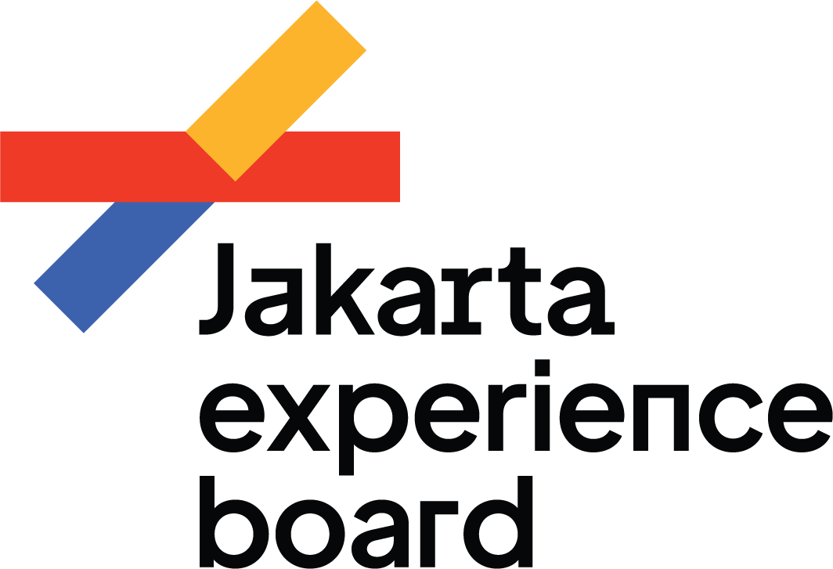

Jl. Letjen Suprapto No.62

Cempaka Putih. Jakarta Pusat

DKI Jakarta, Indonesia

**JXB Hadiri Kegiatan Market Sounding Potensi Investasi Kawasan Ragunan oleh JIC**

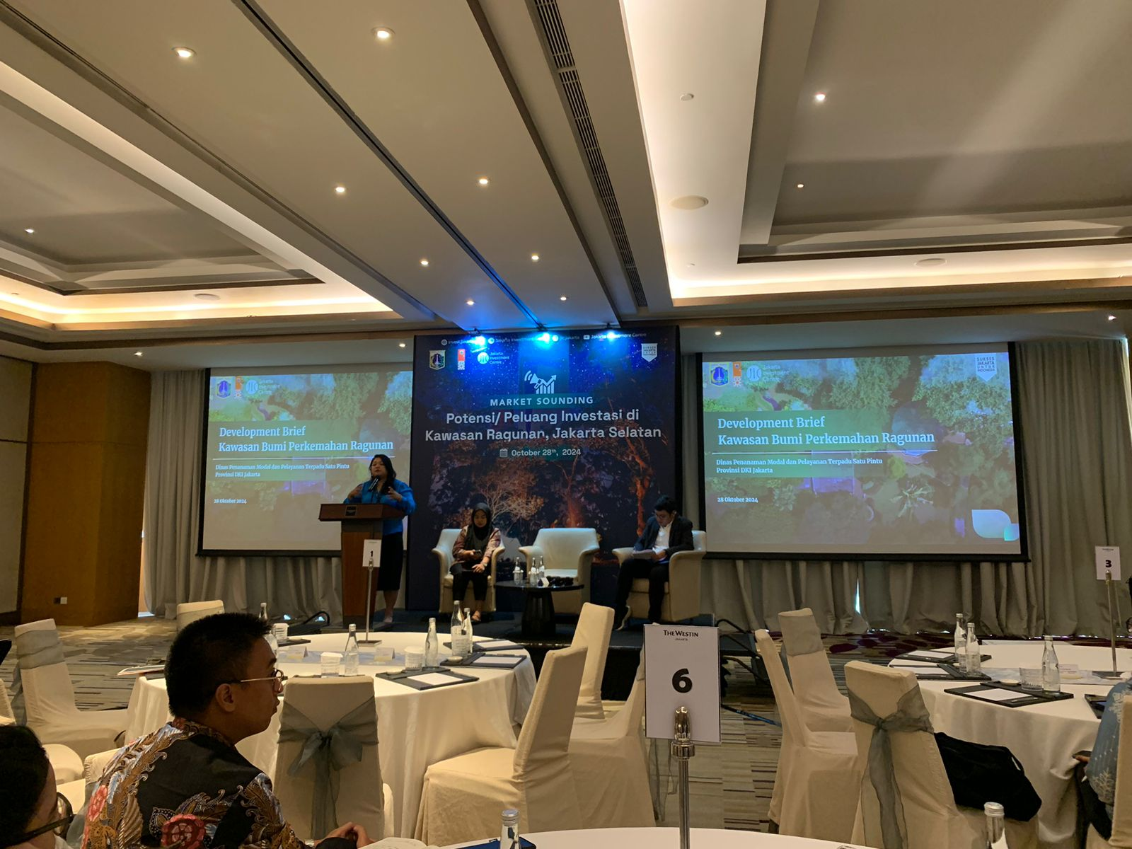

**Jakarta, 28 Oktober 2024** – Jakarta Experience Board (JXB) / PT Jakarta Tourisindo (Perseroda) menghadiri Kegiatan Market Sounding Potensi Investasi Kawasan Ragunan, yang diselenggarakan oleh Jakarta Investment Center pada hari ini (28/10) di Westin Hotel, Jakarta. Opening speech dilakukan oleh Kepala Dinas Penanaman Modal dan Pelayanan Terpadu Satu Pintu DKI Jakarta Bapak Benni Aguscandra. Dalam kesempatan tersebut, beliau menjelaskan bahwa Market Sounding ini merupakan upaya pemerintah untuk lebih proaktif mendatangkan investasi demi peningkatan pendapatan daerah Jakarta. Kegiatan dihadiri oleh berbagai perusahaan swasta para calon investor, organisasi perangkat daerah DKI Jakarta dan BUMD.

Kepala Jakarta Investment Center Tona Hutauruk menjadi pemapar dalam potensi investasi kawasan Ragunan. Beliau menjelaskan bahwa kegiatan Market Sounding ini menjadi rapat awal yang diharapkan dapat menstimulasi minat untuk berinvestasi. “Kami dalam hal ini, DPMPTSP ingin lebih agresif mendatangkan investasi sehingga dalam market sounding ini kami akan memaparkan peluang-peluang investasi di berbagai kawasan di Jakarta, telah kami hitungkan kelayakan bisnisnya sehingga bisa kami tawarkan kepada Bapak Ibu calon investor. Namun, tentunya usulan ini sifatnya tidak akan membatasi ruang gerak Bapak/Ibu sehingga baik produk yang akan dibangun maupun desainnya masih bisa disesuaikan,” jelas beliau.

Market Sounding ini memaparkan tentang potensi kawasan Ragunan untuk menjadi kompleks perkantoran dan pusat hiburan alam di tengah kota Jakarta. Mengambil konsep “hijau” karena memanfaatkan lanskap yang ada, diharapkan pembangunan nantinya juga menyesuaikan dengan aturan Ruang Terbuka Hijau di Jakarta.

Skema investasi yang ditawarkan beragam. UP Jakarta Asset Management Center BPAD DKI Jakarta, Lala menjelaskan bahwa skema investasi bervariasi mulai dari sewa hingga Kerja Sama Operasi (KSO). Peran BUMD dalam KSO akan sangat penting karena BUMD akan menjadi perwakilan pemerintah yang akan membentuk JV baru bersama investor atau perusahaan swasta yang berminat untuk mengembangkan kawasan tersebut.

JXB mengapresiasi inisiasi dari JIC ini karena pengembangan kota Jakarta terutama pariwisata harus dilakukan secara bersama-sama agar membentuk ekosistem. JXB menyambut baik dan siap berperan dalam kerja sama operasi sesuai arahan dari Pemprov DKI Jakarta dalam kaitannya untuk memajukan Jakarta dan mewujudkan Jakarta sebagai Top 20 kota global.